# Міністерство освіти і науки України Національний університет «Львівська політехніка»



Звіт

# до лабораторної роботи №2

З дисципліни: «Кросплатформенні засоби програмування» На тему: «ДОСЛІДЖЕННЯ БАЗОВИХ КОНСТРУКЦІЙ МОВИ

# JAVA»

Варіант 15

# Виконав: Ст. групи КІ-36 Постоюк В.Р.

Прийняв: к.т.н., доцент Іванов Ю.С.

# Львів 2022

Мета*:* ознайомитися з базовими конструкціями мови Java та оволодіти навиками написання й автоматичного документування простих консольних програм мовою Java.

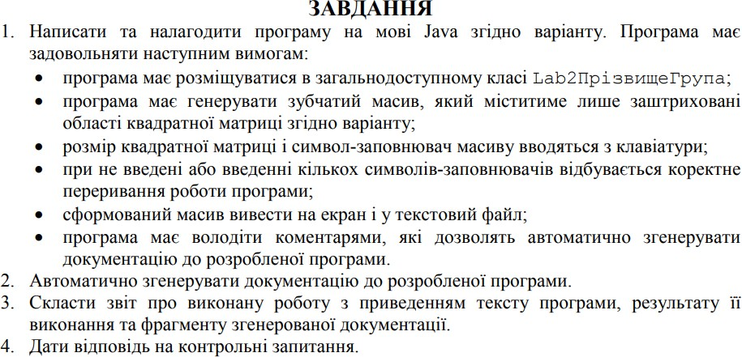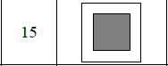

**Код роботи**

import java.io.File;

import java.io.FileNotFoundException; import java.io.PrintWriter;

import java.util.Scanner; public class lab2OlkhovykKI34 {

public static void main(String[] args) throws FileNotFoundException { int nRows;

char[][] arr; String filler;

Scanner in = new Scanner(System.in); File dataFile = new File("MyFile.txt");

PrintWriter fout = new PrintWriter(dataFile);

System.out.print("Введіть розмір квадратної матриці: "); nRows = in.nextInt();

filler = in.nextLine(); arr = new char[nRows][];

for (int i = 0; i < nRows; i++) {

arr[i] = new char[nRows];

}

System.out.print("\nВведіть символ-заповнювач: "); filler = in.nextLine();

exit: for (int i = 0; i < nRows; i++) { for (int j = 0; j < nRows; j++) {

if (filler.length() == 1) {

if ((i > 0 && i < nRows - 1) && (j > 0 && j < nRows - 1)) arr[i][j] = (char) filler.charAt(0);

System.out.print(arr[i][j] + " ");

fout.print(arr[i][j] + " ");

} else if (filler.length() == 0) { System.out.print("\nНе введено символ заповнювач"); break exit;

} else {

System.out.print("\nЗабагато символівз аповнювачів"); break exit;

}

}

System.out.print("\n");

fout.print("\n");

}

fout.flush();

fout.close();

}

}

**Результат виконання програми**

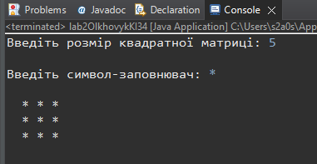

Сформована java-документація.

**Відповіді на контрольні запитання:**

1. /** text @ … */

1. До методів застосовуються коментарі такі ж, як і до класів(зап. 1)
2. Для генерування документації по пакету слід ввести в консолі ОС Windows: javadoc –d каталог_doc ім’я_пакету Опція –d каталог_doc задає каталог, де слід розмістити згенеровану документація до пакету.
3. Double, int, char, float, byte, short, Boolean, long.
4. int array[] = new int[size];

double array[][] = new double[size][size];

1. цикл for та for в стилі foreach, перевірка умови оператор if else if, оператори переривання break та continue.
2. for (ініціалізація лічильника; логічна умова; модифікація лічильника) оператори)

Робота оператора циклу for в стилі С/С++ починається з виконання операторів поля ініціалізації лічильника, після чого відбувається перевірка логічної умови, виконання операторів тіла циклу та модифікація лічильника. Після першої ітерації, поки логічний вираз є істинним, циклічно послідовно виконуються лише операції перевірки умови, тіла циклу та модифікації лічильника. Область видимості змінних, що оголошені в полі ініціалізації лічильника та час їх життя обмежені тілом циклу for.

Оператор циклу for з синтаксисом foreach дозволяє послідовно перебирати всі елементи набору даних без застосування лічильника. Таким набором даних може бути будь-який клас, що реалізує інтерфейс Iterable, або масив. Оператор циклу for з синтаксисом foreach має наступний вигляд:

for (змінна : набір даних) оператори

При опрацюванні циклу змінній послідовно присвоюється кожен елемент набору даних (наприклад, елемент масиву) після чого виконується оператор.

1. Для введення інформації з консолі необхідно створити об’єкт класу Scanner і зв’язати його з стандартним потоком вводу System.in.
2. Популярним механізмом виводу на консоль є використання методу print об’єкту out з пакету System, який виводить переданий через параметр текстовий рядок на екран.
3. Для введення інформації з файлу необхідно підключити пакет java.io та створити об’єкт класу Scanner з об’єкту File: Scanner fin = new Scanner(File("MyFile.txt"));

**Висновок:** я ознайомився з базовими конструкціями мови Java та оволодів навиками написання й автоматичного документування простих консольних програм мовою Java.